Муниципальное бюджетное дошкольное образовательное учреждение

«Детский сад №11 «Солнышко»

село Белое, Красногвардейский район, Республика Адыгея

Сценарий

театрализованного музыкального представления

по  русской народной сказке «Морозко»

Музыкальный руководитель: Мирошниченко Наталья Александровна

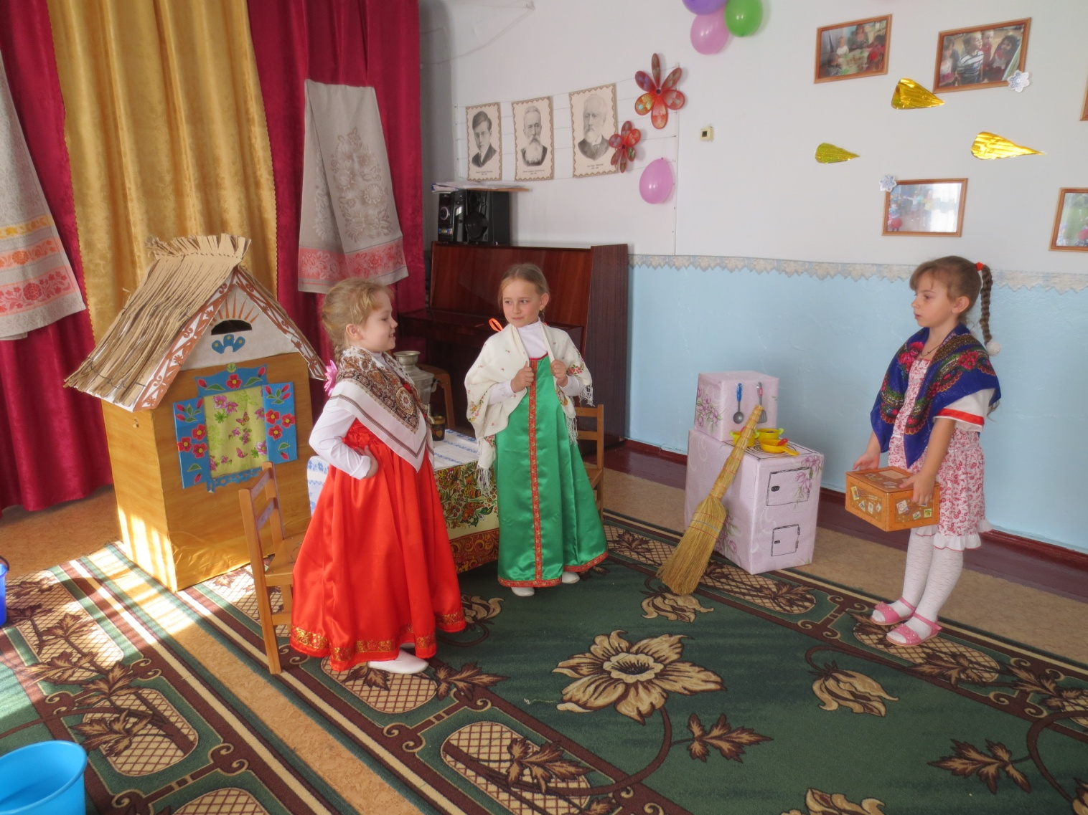

2014-2015 уч. г.

Сценарий театрализованного музыкального представления по  русской народной сказке «Морозко»

    Звучит  русская народная **песня «Морозко».**

-         Сказка, сказка, прибаутка!

Рассказать  её  не шутка.

Что бы сказка от начала,

Словно реченька журчала,

Чтоб в середке весь народ

От неё разинул рот,

Чтоб никто—ни стар, ни мал—

Под неё не задремал.

-  Попасть в сказку можно, но надо сказать волшебные слова.  Закройте глаза и повторяйте за мной: «Раз, два, три!  Двери в сказку отвори».

**Звучит песня  «Волшебная страна».**

**Муз. Юдахиной**

**Слова Летневой**

**Ведущая 1.**

В одном селе старик и баба жили

          И дочерей двоих они растили.

        Одна—дочь старика была родная,

       Для бабки же родной была вторая.

         Красива, скромна старика была дочь,

 И всем и всегда торопилась помочь.

С утра и до вечера все поспевала:

Стирала и гладила, дом  прибирала.

Еще вязать умела, штопать, шить,

Обед варить, к обеду стол накрыть.

О  трудолюбии  ее  в деревне знали

И даже рукодельницей прозвали.

*Выходят   Рукодельница, собака, кошка.*

**Ведущая 2.**

И бабкина дочь была тоже красива,

Но так уж сложилось—уж очень ленива.

Она никому помогать не хотела,

С утра и до ночи без дела сидела:

Глазела в окно, постоянно зевала,

К сестрице своей только зависть питала.

И нет тут совсем никакого секрета—

Ленивицей, люди прозвали за это.

Выходит Ленивица,  потягивается, зевает.

**Ленивица.**

На тебя весь день смотрела,

Как мне это надоело!

У тебя все без труда

Получается всегда!

Хвалят все, твердят: «Как дивно!»

Даже слушать мне противно!

Ленивица садится, отворачивается.  Выходит бабка.

**Бабка.**

Не плачь, моя красавица!

Не плачь, моя душенька!

Я  кое-что придумала,

Иди ко мне послушай-ка!»

(Шепчутся.)

**Ведущий 1.**

Так сильно падчерицу бабка не любила,

Что без конечно придиралась и пилила.

И решила она с доченькой-бездельницей

Все ж избавится от бедной  рукодельницы.

**Бабка.**

За дровами в лес бы ты сходила,

Да потом бы печку растопила.

**Рукодельница.**

Да что вы, маменька, ведь дров полным-полно,

Мы заготовили их с батюшкой давно.

**Бабка.**

А чем растопить-то?

Ведь хвороста нету!

Прожить нам без печки

прикажешь  до лета!?

**Ленивица.**

Иди же, иди! По быстрей собирайся!

Но только без хвороста не возвращайся.

     Рукодельница набрасывает платок и  уходит в лес. Бабка уходит за ней.  Ленивица пьёт чай (остается).

**Ведущая 2.**

Уж так они ругались и кричали,

Да все на рукодельницу ворчали,

Выталкивали девочку за дверь,

Чтоб встретился в лесу ей дикий зверь.

Бедняжка не могла сопротивляться…

Пришлось ей в путь-дорожку собираться.

**Звучит  «Шторм» Вивальди.**

**Снежинки импровизируют.**

**Ведущая 1.**

И в лес дремучий Рукодельница вошла.

Бродить устала, к старой елке подошла.

Присела на пенек, вздохнула тяжко,

Поежилась от холода, бедняжка!

И замерзать совсем уж стала…

Да песню вдруг  внезапно услыхала.

*Выходят Месяц и Звезды.*

**Месяц.**

Вышел месяц молодой,

Зажег звезды чередой.

Как хорошо, когда нас ждут,

Как  вместе быть приятно.

Я, с веселым—пошучу,

С грустным, сяду—помолчу.

Всем доброй ночи я шепчу,

 Своим фонариком свечу.

**Песня   Месяца.**

**Танец звездочек.**

**Месяц.**

Вот и ночка настает.

Кто-то, кажется, идет. ( месяц уходит)

**Морозко**   обегает елки.

Ну, здравствуй, красна-девица!

**Рукодельница.**

Здоров будь ты, Морозушко!

**Морозко**обегает ещё раз елку.

Не мерзнешь ли ты, девица?

**Рукодельница.**

Да нет, тепло, Морозушко!

**Морозко.**

А что же ты в лесу зимой искала?

**Рукодельница.**

Да мачеха за хворостом послала.

**Морозко.**

Одну? В дремучий лес? В такой мороз?

Что это—шутка?! Или ты всерьез?

Тебе без помощи моей не обойтись!

Немного для меня лишь потрудись!

**Рукодельница.**

Готова просьбу твою с радостью услышать!

Что надо сделать?

**Морозко**

Да платочек вышить!

Снегурочке—красавице моей.

Ты выбери платок покрасивей.

**Рукодельница.**

Платочек вышью дивной красоты!

Уверена, доволен, будешь ты!

**Морозко.**

Снежинки на подмогу выходите,

Красивых белый ниток принесите.

**Танец снежинок.**

( Морозко сидит на пеньке)

**Рукодельница.**

Морозко, вот платочек для Снегурочки.

**Морозко.**

Спасибо, Рукодельница-красавица.

Платочек просто чудо! Как мне нравится.

Спасибо! Удружила! Подарок ты, конечно, заслужила!

 Отдает ларец и Рукодельница уходит за кулисы.

 Выходят бабка, кошка, собака (у печки). Бабка и Ленивица садятся пьют чай.

**Кошка.**

Старикова дочка дорогие подарки везет.

**Собака.**

А старухину дочку никто замуж не берет.

**Бабка.**

Кыш!!! Ишь, что придумали!

Бабка прогоняет кошку и собаку.

*Выходит Рукодельница.*

**Бабка.**

В нарядах вся! Я прям умру от злости,

Как будто бы не в лес ушла, а в гости!

**Ленивица.**

Ой, маменька! ну как же! Это что же!

Таких подарков хочется мне тоже!

Меня бы в лес ты проводила поскорее,

Наряды получу уж я покрасивее.

Бабка надевает платок, шубку на Ленивицу и отправляет в лес.

**Ленивица.**

Вот холодина! Вся окоченела!

Коль не подарки—дома бы сидела!!!

*Появляется****Морозко.***

Здравствуй, здравствуй, девица!

Здравствуй, раскрасавица!

**Ленивица.**

Прав, Мороз, красива я

Всем могу понравиться.

**Морозко.**

А хорошо ль в лесу зимой?

**Ленивица.**

Мне не терпится домой!

Ты мне дай подарков тоже,

Да по краше, по дороже.

**Морозко.**

Что же хочется  тебе?

**Ленивица.**

Бус, колечек в серебре,

Платьев, шубку, рукавицы,

Да, побольше, чем сестрице.

**Морозко.**

Ты подарки заслужи,

Снегурке шарф скорей свяжи.

А что б было побыстрей

Дам в подмогу птиц, зверей.

**Ленивица.**

Да в своем ли ты уме?

Я вязать- то не умею!

Сам свяжи коли охота,

Не моя это забота!

**Морозко.**

С рукодельем ты не дружишь.

Может, вот как мне послужишь:

Ты меня развесели, потанцуй и попляши.

**Ленивица.**

Ну и задал ты задачу—

Я от скуки чуть не плачу,

Все гадаю, чем заняться!

Лучше  здесь  уж посижу

На веселье погляжу.

**Морозко.**

Хочу тебе загадку загадать,

А ты вот постарайся отгадать.

Косолапые ноги,  зиму спит в берлоге..?

**Ленивица.**

Это ведь медведь,

Я так и знала!

**Морозко.**

Ладно, хоть загадку отгадала.

**Ленивица.**

Хватит! Я устала, так и знай!

Быстро мне подарки подавай!

**Морозко.**

Раз ты о гостинцах  затужила,

Ты получишь все, что заслужила!

Уходят,  Ленивица с сундуком.

**Бабка.**

Дочки долго нету что-то,

Вот прибавилось заботы!

А может так подарков много,

Что нужна сейчас подмога.

**Кошка.**

Старикова дочка скоро замуж  пойдет.

**Собака.**

А старухина дочка из леса не придет.

**Бабка.**

На мою клевещешь дочь!

Глупый пес, из дома прочь!

Появляются  Ленивица и Морозко.

**Ленивица.**

Уморилась! Прям аж жарко!

Принесла сундук подарков.

(открывает сундук)

ну, дела!

Да, что же это?

Ведь подарков вовсе нету!

**Морозко.**

Нет подарков там богатых?

По работе и оплата!!!

**Бабка.**

Как сумел так поступить?!?

**Морозко.**

Ну-ка, хватит голосить!

А не то не пощажу!

Заморожу! Застужу!

**Рукодельница.**

Морозко! Ты уж не сердись!

 И на них сейчас не злись.

Надо им исправиться,

Чтоб тебе понравиться.

**Ленивица**

**Бабка**

Обещаем, лучше стать.

Шить, готовить, убирать!

Обещаем стать добрее,

Веселее и милее.

**Морозко.**

Так и быть, я вам поверю,

Через год приду, проверю.

Обманули—застужу!

Ни за что не пощажу.

**Заключительная песня.**